江阴市住房和城乡建设局文件
澄建
澄住建〔2016〕2号

关于启用“无锡市建设工程项目审批
管理信息系统”的通知

各有关单位：
为进一步规范我市建设工程项目管理，提高行政审批服务效能，按照无锡市住房和城乡建设局要求，决定自2016年元月10日起正式启用“无锡市建设工程项目审批管理信息系统” （简称“一号通”）。现就有关事项通知如下：
1、自2016年元月10日起，对所有报江阴市住房和城乡建设局办理的建设工程审批事项的项目实现统一编号。编号原则：一个立项申请一个项目编号，此编号贯穿于该项目审批各个环节，从而实现 “一个号码贯穿项目审批全过程”。
2、办理审批服务事项时，建设单位或相关人员必须首先登录“无锡建设信息网”，在网上办事大厅中的行政审批栏目（“一号通”）中先进行注册，填写初始登记信息并上传有关办理建设工程项目手续的电子文档（PDF 扫描件），并提交系统审核。网上提交后，即可到江阴市建筑工程管理处审核所上传文件原件（经办人员需携带法人授权委托书，见附件1、2），领取建设工程项目统一编号及办理其它相关手续。
3、“一号通” 登记查询地址http://www.wxjs.gov.cn。
4、“一号通”项目登记系统操作指导和咨询联系人和电话。
联 系 人：高洋（无锡）、张潇（江阴）
联系电话：81822714、68783364（无锡）；86071119（江阴）
QQ：335855289
建设工程项目登记操作咨询服务QQ群号：115399101

附件1、法人授权委托书（经办人为本单位人员）
2、法人授权委托书（经办人为招标代理机构人员）
3、无锡住建局“一号通”项目登记操作说明（V1.4）


江阴市住房和城乡建设局
二O一六年元月六日

抄：市公共资源交易管理办公室。

附件1：

法人授权委托书

本授权委托书声明：本人 系
（单位）法人代表，现授权我单位 ，负责处理“无锡市建设工程项目审批管理信息系统”（简称“一号通”)有关一切事务，其提供的所有资料，我均予以承认，并对资料的真实性负责。委托日期自 年 月 日起，至 年 月 日止。
代理人无转委权，特此委托。

法人代表（签章）：

单位公章：

受委托人（签章）：
身份证号码：
手机：

年 月 日
附件2：

法人授权委托书

本授权委托书声明：本人 系
（单位）法人代表，现授权 （招标代理机构） ，负责处理“无锡市建设工程项目审批管理信息系统”（简称“一号通”)有关一切事务，其提供的所有资料，我均予以承认，并对资料的真实性负责。委托日期自
年 月 日起，至 年 月 日止。
代理人无转委权，特此委托。

委托单位法人代表（签章）：

委托单位公章：

受委托人（签章）：
身份证号码：
手机：
受委托人单位公章：

年 月 日
附件3：

无锡住建局“一号通”项目登记操作说明（V1.4）

一、注意事项
“项目登记”是省住建厅在全省统一部署的工作，“项目登记”信息实时传送到省监管系统，并分发到各个工程报监和许可手续办理环节。项目登记信息应由建设单位填写，组织机构代码与建设单位名称进行了锁定。在操作以下7个事项的管理系统时，应先进行项目“一号通”登记领取省住建厅项目统一编号：① “勘察设计合同备案”办理、②“设计施工图审查合格证”办理、③“招投标”手续办理、④“项目备案”办理、⑤“安全监督”手续办理、⑥“质量监督”手续办理、⑦“施工许可证”办理。填写企业基本信息和项目信息时，请务必填写完整和规范，否则不能通过省厅系统信息验证，影响数据报送省厅的信用监督系统。
工程项目登记流程图：
二、项目登记操作流程
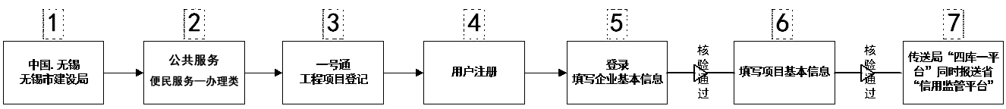
1、第一步，用户注册。未进行过用户注册的机构请在（中国无锡.无锡住建局网站）http://js.wuxi.gov.cn，首页公共服务栏目“一号通工程项目登记”，点击进入“无锡市建设工程项目审批管理信息系统”。
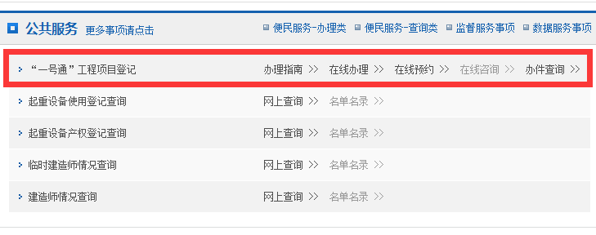
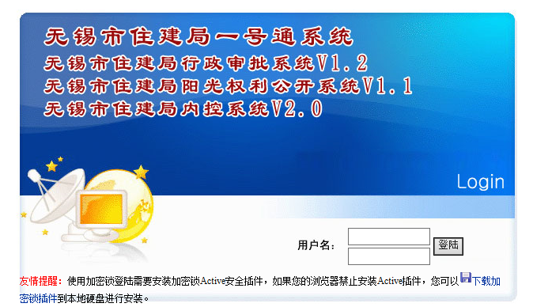
点击“注册”按钮，进入注册页面，填写机构注册信息。注意：组织机构代码证号填写格式为xxxxxxxx-x，即8位数字或首位字母与数字混合+中横线+1位数字或字母，输入法用半角。注册信息务必填写完整，因事项填报信息核验状态会通过短信息发送至联系人手机上。
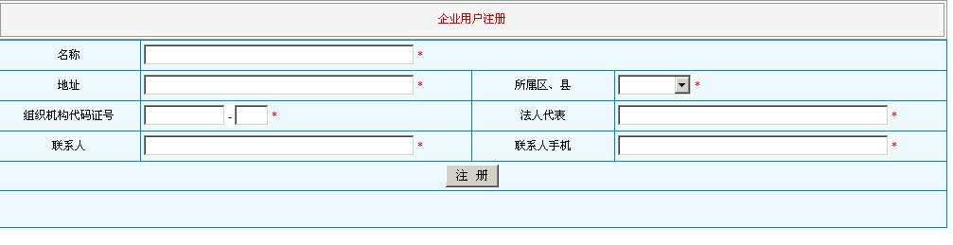
填写完成后点击“注册”，即完成注册信息填写，注册后用户名为“组织机构代码”，密码默认五个1即11111，请登录后立即修改密码以免被他人利用。企业注册后可一直使用注册的帐号和密码，不必再行注册。也可用于后续办理行政审批手续。
2、第二步，登记企业信息。使用注册时候生成的用户名密码登录系统。
进入系统后页面：首先需要强制修改登录密码，以获取一般性唯一使用控制权。
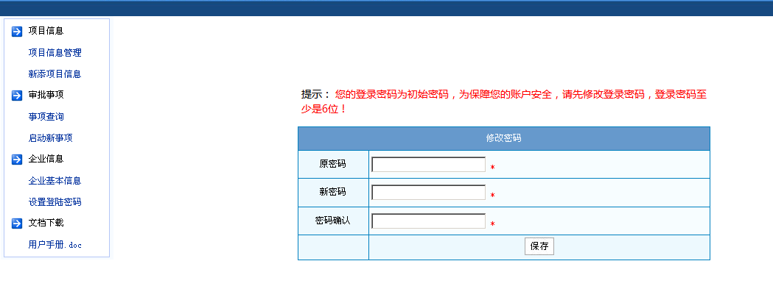
点击“企业信息”图标，进入企业信息登记页面
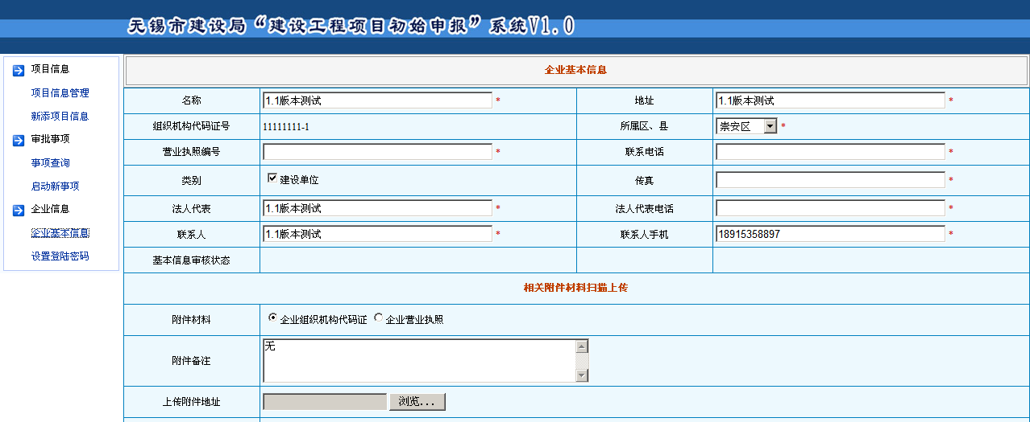
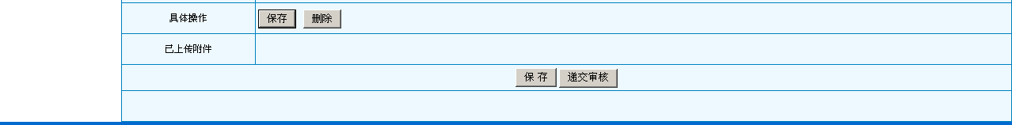
按照页面内容完整填写企业信息，并上传“企业组织机构代码证”、“企业营业执照”扫描件附件。填写完成后点击“递交审核”，等待系统核验填写的企业信息。
注意：带*号的信息请填写完整，两个附件必须上传，政府机构的没有营业执照可以不必上传。企业基本信息递交审核后将无法修改，如果需要修改请联系系统管理员，电话68783364，进行人工退回操作。
企业基本信息完成后页面状态：
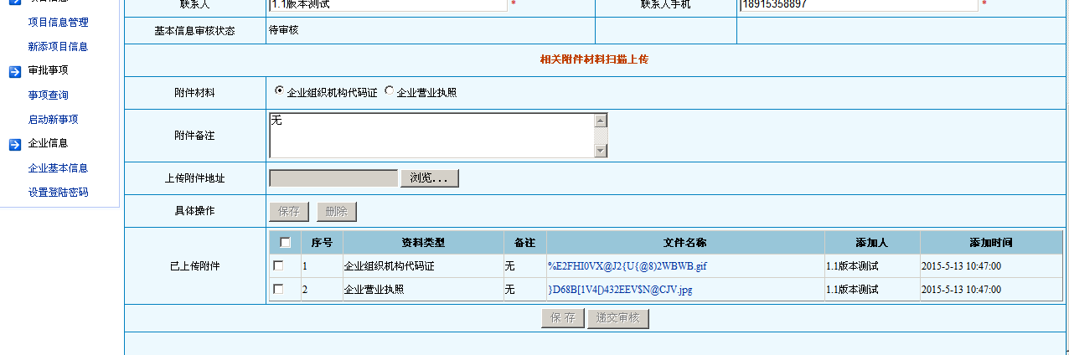
企业信息填写完成并系统核验通过后，进入下一步填报项目信息。
3、第三步，填写项目信息。查看企业信息通过系统核验后，即可以填写“项目信息”。点击页面：中“项目信息”图标下点击“新添项目信息”，进行项目信息登记。
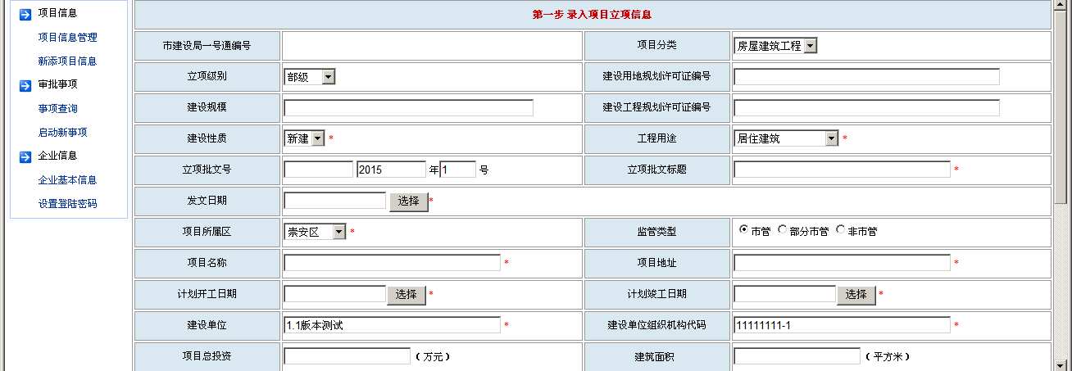
完整填写项目登记表，并上传“立项批文”扫描件，如果是立项备案材料，请上传立项备案材料扫描件。
注意：开工日期、竣工日期必须填写，如果是办理前期手续进行项目登记的请自行编制开、竣工日期。
项目信息填写完成后点击“提交审核”，项目信息将进入待审核状态，提交页面操作位置：
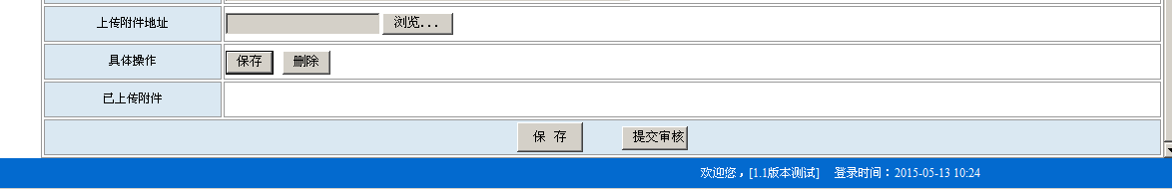
如果选择点击“保存”，项目登记表状态为“草稿”状态，用户可以在“项目信息管理”中勾选项目点击“编辑”继续进行修改、调整项目信息，点击页面中“保存”按钮，但项目登记信息不会提交到审核。
对项目信息的“草稿”进行编辑完成后，在项目管理页面中勾选需要报送审核的项目，点击“提交审核”按钮，提交项目审核，登记项目进入待审核状态
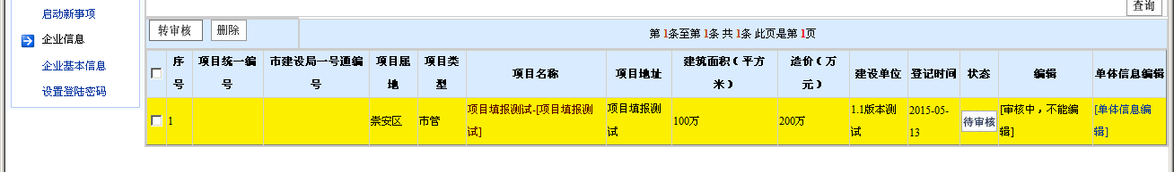
如果登记的项目信息未通过审核验证，退回的信息会返回到项目信息管理页面，处于“待修改”状态：
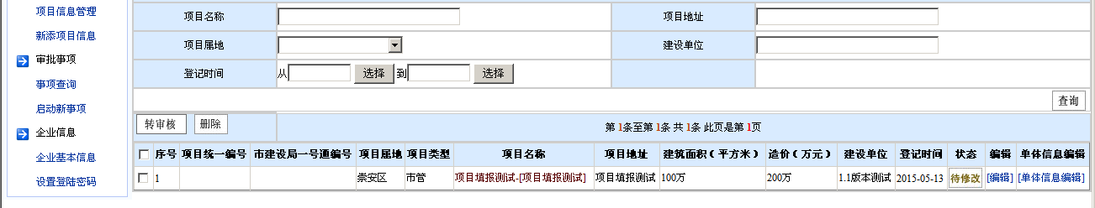
用户点击“编辑”重新调整和补充信息，点击“保存”并返回项目信息管理页面勾选后点击“转审核”，重新提交项目登记信息审核。
项目登记信息审核通过后，信息即报送省厅，省厅收到项目登记信息后，即可在省厅管理的系统中办理相关的工程项目手续。
建设单位以后有新的登记申报建设工程项目只需用原用户名登录，添加新项目即可。
如果以后要继续在市住建局办理该项目的行政审批和行政服务手续，请登录后勾选该项目进行“单体信息编辑”，该项目即可进入住建局行政审批管理系统流程中

“一号通”项目登记系统操作指导和咨询联系人和电话
联系人：高洋
联系电话：81822714、68783364、86071119（江阴地区）
QQ：335855289
建设工程项目登记操作咨询服务QQ群号：115399101

